
数学(理科)
本试卷共4页，全卷满分150分，考试时间120分钟。
考生注意事项：
1.答题前，先将自己的姓名、准考证号填写在试卷和答题卡上，并将准考证号条形码粘贴在答题卡上的指定位置。
2.选择题的作答：每小题选出答案后，用2B铅笔把答题卡上对应题目的答案标号涂黑。写在试卷、草稿纸和答题卡上的非答题区域均无效。
3.非选择题的作答：用黑色签字笔直接答在答题卡上对应的答题区域内。写在试卷、草稿纸和答题卡上的非答题区域均无效。
4.考试结束后，请将本试卷和答题卡一并上交。
一、选择题：本题共12小题，每小题5分，共60分。在每小题给出的四个选项中，只有一项是符合题目要求的。
1.已知集合A＝{x|y²＝2x－4，x∈R，y∈R}，B＝{x|x²－2x<15}，则A∩B＝
A.(－3，2] B.[2，5) C.(－5，2] D.[2，3)
2.若两条直线a，b分别在两个不同的平面α，β内，则“直线a，b不相交”是“α//β”的
A.充分不必要条件 B.必要不充分条件 C.充要条件 D.既不充分也不必要条件
3.函数f(x)＝的图象大致为
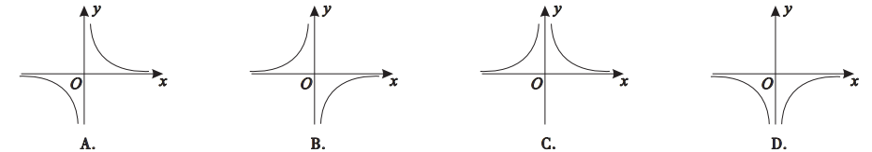
4.在平面直角坐标系中，点(x₀，y₀)到直线Ax＋By＋C＝0的距离d＝，类比可得在空间直角坐标系中，点(2，3，4)到平面x＋2y＋2z－4＝0的距离为
A.4 B.5 C. D.
5.已知函数f(x)的导函数y＝f'(x)的图象如图所示，则下列结论正确的是
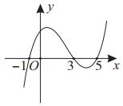
A.f(－1)＝f(3) B.f(－1)<f(3) C.f(3)<f(5) D.f(－1)>f(5)
6.某城镇为改善当地生态环境，2016年初投入资金120万元，以后每年投入资金比上一年增加10万元，从2020年初开始每年投入资金比上一年增加10%，到2025年底该城镇生态环境建设共投资大约为
A.1600万元 B.1660万元 C.1700万元 D.1810万元
7.由曲线y＝与直线y＝x－1及y＝3所围成的封闭图形的面积为
A.2－ln3 B.2＋ln3 C.4－ln3 D.4＋ln3
8.已知将向量a＝(，)绕起点逆时针旋转得到向量b，则b＝
A.(，) B.(，)
C.(，) D.(，)
9.已知实数a，b满足lna＋lnb＝ln(a＋b＋3)，则a＋b的最小值为
A.2 B.4 C.2 D.6
10.已知等差数列{a_{n}}的前n项和S_{n}满足：S_{m}<S_{m＋2}<S_{m＋1}，若S_{n}>0，则n的最大值为
A.2m B.2m＋1 C.2m＋2 D.2m＋3
11.函数f(x)＝A[sin(ωx＋θ)＋cos(ωx＋θ)]部分图象如图所示，当x∈[－π，2π]时，f(x)最小值为
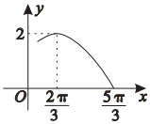
A.－1 B.－2 C.－2 D.－3
12.已知关于x的方程x－lna＝2ln|x|有三个不等的实数根，则实数a的取值范围是
A.(e，＋∞) B.(，＋∞) C.(e，＋∞) D.(e²，＋∞)
二、填空题：本题共4小题，每小题5分，共20分。
13.已知tan(α＋)＝3，则sin²α＋sin²α＝ 。
14.已知实数x，y满足约束条件，则z＝x－2y的最大值为 。
15.中国茶文化博大精深，茶水的口感与茶叶类型和水的温度有关.经研究可知：在室温25℃下，某种绿茶用85℃的水泡制，经过xmin后茶水的温度为y℃，且y＝k×0.9085^{x}＋25(x≥0，k∈R)。当茶水温度降至55℃时饮用口感最佳，此时茶水泡制时间大约为 min(结果保留整数)。(参考数据：ln2≈0.6931，ln3≈1.0986，ln0.9085≈－0.0960)
16.已知等边三角形ABC的边长为6，点P满足，则||＝ 。
三、解答题：共70分。解答应写出文字说明、证明过程或演算步骤。
17.(10分)已知数列{a_{n}}的前n项和为S_{n}，且S_{n}＝2a_{n}－n²(n∈N∗)。
(1)求证：数列{a_{n}＋2n＋3}是等比数列；
(2)求a₁＋a₃＋a₅＋…＋a_{2n－1}。
18.(12分)在△ABC中，AB＝AC，AD为边BC上的中线，记∠CAD＝2∠BAD＝2α。
(1)求证：△ABC为直角三角形；
(2)若AD＝1，延长BC到点E，使得AE＝CE，求△ABE的面积。
19.(12分)已知函数f(x)＝2x³－3(a²－a＋2)x²＋12(a²－a)x＋1，a∈R，讨论f(x)的单调性。
20.(12分)
已知在扇形OPQ中，半径OP＝1，圆心角∠POQ＝。从该扇形中截取一个矩形ABCD，有以下两种方案：方案一：(如图1)C是扇形弧上的动点，记∠COP＝α，矩形ABCD内接于扇形；方案二：(如图2)M是扇形弧的中点，A、B分别是弧和上的点，记∠AOM＝∠BOM＝β，矩形ABCD内接于扇形。要使截取的矩形面积最大，应选取哪种方案？并求出矩形的最大面积。
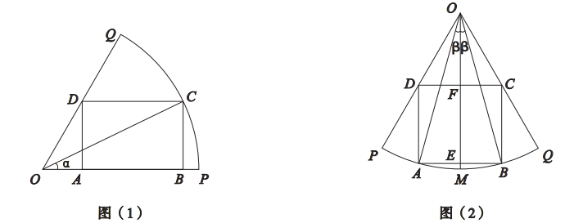
21.(12分)
已知函数f(x)＝ln(x＋1)，g(x)＝，若F(x)＝f(x)－g(x)最小值为0。
(1)求实数a的值；
(2)设n∈N∗，证明：g(1)＋g(2)＋…＋g(n)＋f(n)>n。
22.(12分)
已知函数f(x)＝ln(x＋n)(n∈R)。
(1)若曲线y＝f(x)与直线y＝x相切，求n的值；
(2)若存在x₀≥0，使f(x₀)>－x₀²成立，求实数n的取值范围。

